**ESCUELA NORMAL DE EDUCACIÓN PREESCOLAR**

**Licenciatura en Educación preescolar**

**Ciclo escolar 2020 – 2021**

**​**ESTRATEGIAS PARA LA EXPLORACIÓN DEL MUNDO NATURAL

**PRESENTADO POR:**

Adamary Sarahi Arizpe Álvarez N° 2

Sofia Vanessa Gaona Montoya N°5

Mayra Alejandra Gaona Navejar N°6

Natalia García Guevara N°10

Grupo: 2 A

**Evidencia Unidad 1**

Docente: YIXIE KARELIA LAGUNA MONTAÑEZ

Utiliza metodologías pertinentes y actualizadas para promover el aprendizaje de los conocimientos científicos de los alumnos en el campo Exploración y comprensión del mundo natural y social que propone el currículum, considerando los contextos y su desarrollo.

- Incorpora los recursos y medios didácticos para que sus alumnos utilicen el conocimiento científico para describir, explicar y predecir fenómenos naturales; para comprender los rasgos característicos de la ciencia; para formular e investigar problemas e hipótesis; así como para documentarse, argumentar y tomar decisiones personales y sociales sobre el mundo natural y los cambios que la actividad humana provoca en él

Saltillo, Coah 12/Marzo/2021

**Concepto de célula animal y célula vegetal para niños**

**¿Qué es la célula?**

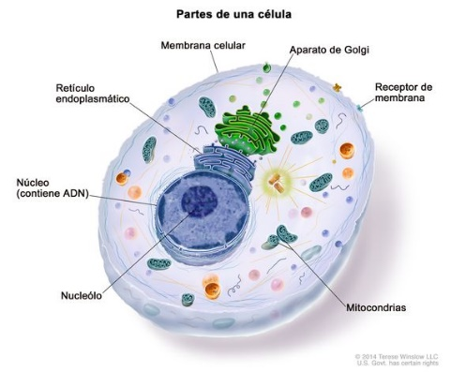En biología, es la unidad más pequeña que puede vivir por sí sola y que forma todos los organismos vivos y los tejidos del cuerpo. Las tres partes principales de la célula son la membrana celular, el núcleo y el citoplasma. La membrana celular rodea la célula y controla las sustancias que entran y salen. Dentro de la célula está el núcleo que contiene el nucléolo, la mayoría del ADN celular y es donde se elabora la mayor parte del ARN. El citoplasma es la porción fluida del interior de la célula que contiene otros elementos diminutos con funciones específicas, como el aparato de Golgi, las mitocondrias y el retículo endoplasmático. La mayoría de las reacciones químicas y las proteínas se producen en el citoplasma. El cuerpo humano tiene más de 30 billones de células.

Las células se clasifican en células procariotas y eucariotas. Las células procariotas se caracterizan por no tener un núcleo definido en su interior, mientras que las células eucariotas poseen su contenido nuclear dentro de una membrana. (Botello, 2018)

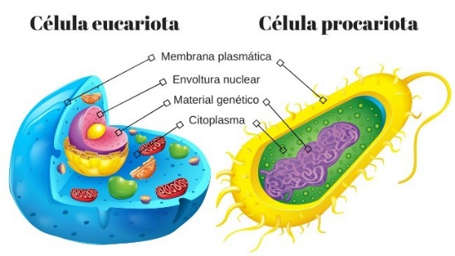Los procariontes tienen su material genético disperso en el citoplasma. Los eucariontes poseen núcleo, donde se encuentra el material genético de la célula.

Existen organismos como las bacterias y los protozoarios constituidos por una célula (organismos unicelulares). Los organismos multicelulares o pluricelulares más complejos se encuentran constituidos por una mayor cantidad y diversidad de células.

Se cree que todas las células evolucionaron de un progenitor común, ya que todas poseen estructuras y moléculas similares. (Raspail, 1820-1830)

**Célula Animal:** La célula animal es aquella que compone diversos tejidos animales. Es de tipo eucariota y se puede reproducir de manera independiente.

Los animales y humanos tenemos un gran número de células que son indispensables para nuestras vidas. Cada célula animal está compuesta por tres partes importantes que son la membrana celular, el citoplasma y el núcleo celular que, a su vez están compuestas por otras partes vitales para que la célula cumpla su función.

**Partes de la célula animal**

**Membrana celular o plasmática:** Es la envoltura celular que se caracteriza por ser la parte externa que delimita la célula y por su espesor.

La membrana celular está formada principalmente por lípidos o grasas, en particular fosfolípidos y colesterol, formando una doble capa lipídica como una bolsa sellada.

**Citoplasma:** El citoplasma es una parte de la célula compuesta por un **fluido gelatinoso**en el cual se encuentran las diversas estructuras que componen la célula animal y donde se realizan diferentes reacciones químicas. Son partes especializadas de la célula.

**Núcleo:** El [núcleo de la célula](https://www.significados.com/nucleo-celular/) se encuentra flotando en el citoplasma, y puede llegar a ocupar hasta el 10 por ciento del espacio celular. Está compuesto por la envoltura nuclear que encapsula el nucleoplasma, fluido nuclear donde flota la cromatina (ADN condensado con proteínas) y el nucléolo.

**Célula Vegetal**

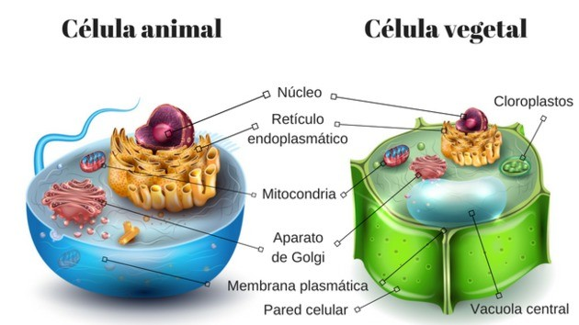La célula vegetal es un tipo de célula eucariota que compone los tejidos vegetales en los organismos que conforman el Reino Plantas.

La célula vegetal comparte similitudes con la célula animal. Por ejemplo, ambas son células eucariotas, tienen un núcleo diferenciado, contienen información genética hereditaria (ADN), membrana y citoplasma.

No obstante, se diferencian porque la célula vegetal posee una función que le permite realizar la fotosíntesis, proceso químico a través del cual las plantas sintetizan sustancias orgánicas empleando energía lumínica, para después liberar oxígeno. (académica, 2015)

**Partes de la célula vegetal:** Las células vegetales están compuestas por diversos orgánulos únicos y, otros que incluso se asemejan o son iguales a los de otras células de tipo eucariota.

[**Pared celular**](https://www.significados.com/pared-celular/)**:** Es una capa compuesta por celulosa que da forma a la célula y protege la membrana plasmática. Tiene una pared primaria y una pared secundaria.

[**Citoplasma**](https://www.significados.com/citoplasma/)**:** Es una materia que se encuentra entre la membrana plasmática y el núcleo, de allí a que el citoplasma esté compuesto por citosol y demás orgánulos de la célula.

**Plasmodesmo:** Conjunto de canales que se encuentran en la pared celular, mantienen interconectadas a las distintas células de una planta y permiten el intercambio de proteínas.

**Vacuola:**  Es un orgánulo celular grande que está cercado por una membrana plasmática llamada tonoplasto que contiene diferentes fluidos. Las vacuolas permiten que las plantas se mantengan rígidas.

**Plastos:**  Producen y almacenan los compuestos químicos necesarios para el proceso de la fotosíntesis, síntesis de lípidos y aminoácidos.

Hay dos tipos de plastos según su estructura, los primarios se encuentran en un gran número de plantas y algas; los secundarios son más complejos y forman parte del plancton.

[**Cloroplastos**](https://www.significados.com/cloroplastos/)**:**  Son orgánulos característicos de las células eucariotas que se ocupan de la [fotosíntesis](https://www.significados.com/fotosintesis/). Estos convierten la energía lumínica en energía química. Además, contienen una sustancia de color verde llamada clorofila que da ese pigmento a las plantas.

**Leucoplastos:**  Son los plastos encargados de almacenar las sustancias incoloras. Convierte la glucosa en proteínas o grasas.

[**Cromoplastos**](https://www.significados.com/cromoplastos/)**:**  Son un tipo de plastos que almacenan los colores de las algunas flores y frutas.

[**Aparato de Golgi**](https://www.significados.com/aparato-de-golgi/)**:**  Conjunto de dictiosomas, sacos de forma aplanada y organizados uno sobre el otro. Su función es producir, almacenar y distribuir sustancias.

[**Ribosomas**](https://www.significados.com/ribosomas/)**:**  Orgánulos responsables de sintetizar las proteínas.

[**Retículo endoplasmático**](https://www.significados.com/reticulo-endoplasmatico/)**:**  Membranas distribuidas en el citoplasma que rodean el núcleo. Hay dos tipos de retículos endoplasmáticos, lisos y rugosos. A través de estas membranas se transportan sustancias que participan en la síntesis de proteínas y lípidos.

**Mitocondrias:**  Orgánulos de gran tamaño y envueltos en membranas, donde se realiza la respiración celular a través de la cual se produce el ATP (Trifosfato de adenosina).

[**Membrana celular**](https://www.significados.com/membrana-celular/)**:**  Es una bicapa delgada de lípidos y proteínas que envuelve la célula. En su superficie tiene unos poros diminutos a través de los cuales intercambia sustancias con la parte exterior.

[**Núcleo celular**](https://www.significados.com/nucleo-celular/)**:**  Se encuentra en el centro de la célula y posee gran parte del contenido genético en forma de ADN. El núcleo es el centro de control de todo lo que sucede en la célula. (Botello, 2018)

Además, se añade un mapa conceptual para mayor comprensión del tema:

:

Células

Células nerviosas

Consideración de procesos

Examinación de varios animales y plantas familiares

Eliminación de desechos

Preescolar

Células glandulares

Secretan hormonas

Enseñanza

Conducen señales eléctricas

Células musculares

Se contraen

Procesos vitales

Unidades básicas

Mas o menos células

Organismos

Replicación

Extracción de energía a partir de los nutrientes

Síntesis proteínica

Formas de vida

Compuestas

Funciones básicas de los organismos

**Las células**

**ESCUELA NORMAL DE EDUCACIÓN PREESCOLAR**

**Licenciatura en Educación preescolar**

**Ciclo escolar 2020 – 2021**

**​**ESTRATEGIAS PARA LA EXPLORACIÓN DEL MUNDO NATURAL

**PRESENTADO POR:**

Natalia García Guevara N°10

Grupo: 2 A

**Evidencia Unidad 1**

Docente: YIXIE KARELIA LAGUNA MONTAÑEZ

Utiliza metodologías pertinentes y actualizadas para promover el aprendizaje de los conocimientos científicos de los alumnos en el campo Exploración y comprensión del mundo natural y social que propone el currículum, considerando los contextos y su desarrollo.

- Incorpora los recursos y medios didácticos para que sus alumnos utilicen el conocimiento científico para describir, explicar y predecir fenómenos naturales; para comprender los rasgos característicos de la ciencia; para formular e investigar problemas e hipótesis; así como para documentarse, argumentar y tomar decisiones personales y sociales sobre el mundo natural y los cambios que la actividad humana provoca en él

Saltillo, Coah 12/Marzo/2021

|  |  |  |
| --- | --- | --- |
| **Campo de Formación Académica**   * Exploración del mundo natural y social | Organizador Curricular 1 | Aprendizaje esperado |
| Mundo natural | Explicar los fenómenos y diferencias que existen en las células. Deben de conocer las diferencias y saber identificarlas correctamente, además de que conozcan sus partes. |
| Organizador Curricular 2 |
| Exploración de la naturaleza |
| TEMA: Células. | | SUBTEMA: Célula vegetal |

|  |  |
| --- | --- |
| **Propósito:** | El alumno describirá que existen las células y sus funciones, asimismo, sus partes y lo que las conlleva. Sabrá identificar cuáles son los tipos de célula y en lo que se diferencian. |
| **GRADO** | 3er año |

|  |  |  |  |  |
| --- | --- | --- | --- | --- |
| **Actividad/Consigna** | **Aprendizaje esperado** | **Organización** | **Recursos/Materiales** | **Día/tiempo** |
| **Inicio**  **¿Qué son las células?**  Se iniciará la clase con una pequeña canción de bienvenida.  Después de que los niños estén prestando atención, se les mencionará que iniciaremos el día con un nuevo tema “Las células”, lo cual, va a atraer su atención, después, se les pondrá un video.  ¿Qué son las células?  ¿Por qué son importantes?  ¿Los seres humanos estamos formados?  ¿Los seres vivos en qué se diferencian en las células? | Los niños deberán de conocer el significado de las células y por qué sin importantes en nuestra vida, conocerán que los cuerpos están hechos de ellas.  Deberán de identificar la mayoría de las partes o identificarlas | *Grupal | *Video explicativo sobre las células  *Proyector  *Bocinas  *Computadora  <https://www.youtube.com/>  watch?v=WQgwaigJlsI | Inicio de la clase.  15 minutos. |
| **Desarrollo**  “Rompecabezas celular”  Ya que hayamos visto el video de las células, se les mostrará una imagen de la célula vegetal, de la cual, deberán de armar un rompecabezas.  En binas, se les entregará un rompecabezas de la célula vegetal, deberán de ir colocando las piezas en su lugar correcto | Deberán conocer los lugares correspondientes de todas las partes de las células | Binas | *No es el rompecabezas que se utilizará*  Se representan en forma de piezas de rompecabezas, las principales... |  Download Scientific DiagramSe representan en forma de piezas de rompecabezas, las principales... |  Download Scientific DiagramUna imagen del rompecabezas realizado. | 20 minutos |
| **Cierre**  “Démosle color a nuestra célula”  Después de haber realizado el rompecabezas se les va a pedir que pinten las partes de la célula, pero, cada parte tendrá un color.  Ej: Pared celular irá de color rosa  Citoplasma: Amarillo  Plasmodesmo: Verde  Vacuola: Azul | Reconocer cada parte de la célula sin necesidad de decirles directamente la parte. | Individual | Imagen en blanco y negro sin nombres de las partes. | 30 minutos |

|  |
| --- |
| **Observaciones:** |

**Matriz Re-CO**

|  |  |  |  |  |
| --- | --- | --- | --- | --- |
| **1-.Conceptos** | **2-.Grado de conocimiento** | | | **3- Puedo expresarlo por escrito, de la siguiente manera:** |
| **No lo conozco** | **Lo conozco poco** | **Lo conozco bien** |
| **¿Las células eucariotas tienen núcleo?** |  |  |  | Sí contiene. |
| **¿El citoplasma esta formado por órganos celulares, citosol y núcleo?** |  |  |  | No, el citoplasma no contiene núcleo. |
| **¿** ¿**Las células eucariotas se caracterizan por poseer un solo núcleo?** |  |  |  | No, estas células se caracterizan por poseer núcleo, pero pueden tener desde uno (la mayoría) a varios o muchos núcleos. |
| **¿Qué es la célula?** |  |  |  | Se conoce como a la unidad que nos hace funcionar a todos los organismos. |
| **¿Las células tienen un solo tamaño?** |  |  |  | No, los tamaños pueden variar. |
| **¿Por qué son importantes las células?** |  |  |  | Se dice que la célula es la unidad funcional de todos los seres vivos porque todas ellas son capaces de llevar a cabo las funciones de nutrición, relación y reproducción. |
| **¿De qué manera se pueden reproducir las células?** |  |  |  | La división por mitosis, que da lugar a dos células hijas idénticas, y la división por meiosis |
| **¿Qué es una célula vegetal?** |  |  |  | La célula vegetal es un tipo de célula eucariota que compone los tejidos vegetales en los organismos que conforman el Reino Plantas |
| **¿En qué se diferencia la célula vegetal a la célula animal?** |  |  |  | Se diferencian porque la célula vegetal posee una función que le permite realizar la fotosíntesis |

**Rubrica**

ESCUELA NORMAL DE EDUCACIÓN PREESCOLAR

Curso: Estrategias para la exploración del mundo natural

Ciclo escolar 2020-2021

Maestra: YIXIE KARELIA LAGUNA MONTAÑEZ

|  |  |  |  |  |  |
| --- | --- | --- | --- | --- | --- |
| Rúbrica de Propuesta didáctica | | | | | |
| Competencia:   * Utiliza metodologías pertinentes y actualizadas para promover el aprendizaje de los Conocimientos científicos de los alumnos en el campo Exploración y comprensión del mundo natural y social que propone el currículum, considerando los contextos y su desarrollo. * Incorpora los recursos y medios didácticos para que sus alumnos utilicen el conocimiento científico para describir, explicar y predecir fenómenos naturales; para comprender los rasgos característicos de la ciencia; para formular e investigar problemas e hipótesis; así como para documentarse, argumentar y tomar decisiones personales y sociales sobre el mundo natural y los cambios que la actividad humana provoca en él. | | | Problema:  En esta unidad de aprendizaje los estudiantes valorarán la importancia del conocimiento didáctico del contenido, revisarán un modelo para la planeación de la enseñanza de las ciencias, realizarán el análisis científico y didáctico de un tema y diseñarán una secuencia didáctica para enseñar ciencia a los niños de preescolar. | | |
| Referentes | Preformal | Receptivo | Resolutivo | Autónomo | Estratégico |
| **Evidencia**:  Situación didáctica donde se promueva la Indagación y la Modelización  **Criterio**:  Nombre de la actividad, campo, aspecto, competencia, propósito, aprendizaje esperado estrategia, público al que se dirige.  Modelo al que corresponde | Insuficientes aspectos pedagógicos que se le solicitan. | Cuenta con casi todos los aspectos pedagógicos que se le solicitan | Cuenta con la mayoría de los aspectos pedagógicos que se le solicitan. | Cuenta con todos los aspectos pedagógicos que se le solicitan | Cuenta con todos los aspectos pedagógicos que se le solicitan y muestra instrumentos de evaluación. |
| Reflexionar el porqué de esta metodología y modelo a trabajar de acuerdo con el contenido seleccionado (Inicio, desarrollo y cierre de la actividad. | No se muestra congruencias en cada una de las etapas son diferentes cada una | Muestra desvinculación entra cada una de las etapas sin lograr relación en las 3 de manera completa | Muestra algo de vinculación entre 2 de las 3 etapas sin lograr relación en las 3 solo congruencia en dos | Muestra vinculación entre las 3 etapas mostrando congruencia en la secuencia | Muestra vinculación entre las 3 etapas mostrando congruencia en la secuencia  Profundiza en el tema y describe clara, lógica y creativamente las ideas |

# Bibliografía

académica, S. (2015). *Universidad nacional del litoral.*

Botello. (2018). *Las células.*

Raspail, H. M.-E. (1820-1830). *La gestación de la teoría celular.* Francia.

https://www.youtube.com/watch?v=WQgwaigJlsI